

Terezijanske obljetnice

**Čitanje spisa sv. Terezije od Djeteta Isusa**

**Terezijanske obljetnice 2023. – 2025.**

**2024. : Rukopisi B i C**

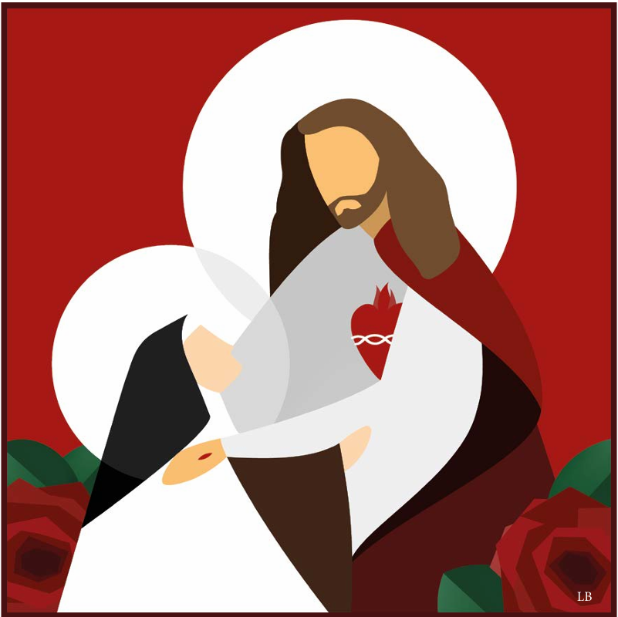

Sveščić 7:

**Moć molitve**

(Ms C, 24b-26a)

**Čitanje spisa sv. Terezije od Djeteta Isusa**

**Terezijanske obljetnice 2023. – 2025.**

**2024. : Rukopisi B i C**

Sveščić 7:

**Moć molitve**

(Ms C, 24b-26a)

**Prijedlog za sastanak zajednice:**

1. Čitanje teksta.

2. Jedan od sudionika, koji se prethodno pripremio uz pomoć sveščića (i drugih pomagala) izlaže tekst.

3. Zajednički razgovor o tekstu.

Bilo bi dobro najprije osobno pročitati i promeditirati Terezijin tekst prije sastanka zajednice.

**RUKOPIS C, 24b-26a**

Bilo je to u korizmi, bavila sam se tada jedinom novakinjom koja se nalazila ovdje i kojoj sam bila „anđeo“. Ona me potraži jednoga jutra sjajući od radosti: „Ah! kad biste znali“, reče mi ona, „što sam noćas sanjala! Bila sam sa svojom sestrom i htjela sam je odvratiti od svih taština koje ona toliko voli; zato sam joj tumačila ovu kiticu iz vaše pjesme 'Živjeti od ljubavi': 'Tebe ljubit, Isuse, plodnog li gubitka! Svu ti svoju ljubav dajem zauvijek.' Osjećala sam dobro da moje riječi prodiru u njezinu dušu, i bila sam izvan sebe od radosti. Kad sam se ujutro probudila, pomislila sam da dragi Bog možda hoće da mu poklonim tu dušu. Kako bi bilo da joj pišem poslije korizme, da joj ispripovjedim svoj san i da joj kažem da je Isus hoće sasvim za sebe?“

Ja joj bez duga razmišljanja odgovorih da može pokušati, ali prije treba da zamoli dopuštenje od naše Majke. Kako je još bilo daleko do kraja korizme, vi ste, predraga Majko, bili vrlo iznenađeni molbom koja vam se učinila jako preuranjena, i sigurno vas je dragi Bog nadahnuo te ste odgovorili da karmelićanke nisu pozvane da pismima spasavaju duše, nego molitvom.

Čim sam saznala za vašu odluku, odmah sam shvatila da je to Isusova odluka, i rekoh sestri Mariji od Presv. Trojstva: „Treba se prihvatiti posla, molimo mnogo! Kakvog li će biti veselja ako na kraju korizme budemo uslišane!“ Oh! beskrajnog li milosrđa našega Gospodina, koji će sigurno poslušati molitvu svoje djece... Na kraju korizme još se jedna duša posvetila Isusu. To je bilo pravo čudo milosti, čudo koje je postignuto revnošću ponizne novakinje!

Kako je velika moć molitve! Mogli bismo je nazvati kraljicom koja u svaki čas ima slobodan pristup pred kralja i može postići sve što moli. Da bismo bili uslišeni, nije nipošto potrebno da čitamo iz knjige kakvu lijepu molitvu sastavljenu za tu priliku; kad bi to bilo tako... jao! kako bih ja bila sažaljenja vrijedna!... Osim Božanskog časoslova, koji sam vrlo nedostojna da molim, nemam smjelosti obvezati se tražiti po knjigama lijepe molitve; od toga me boli glava, jer ih ima toliko!... i još su sve jedna ljepša od druge... Ja ih ne bih znala izmoliti sve, pa jer ne znam koju izabrati, činim kao djeca koja ne znaju čitati: kažem sasvim jednostavno dragom Bogu ono što mu hoću reći, ne tražeći lijepe izraze, i On me uvijek razumije... Za mene je molitva zanos srca, jednostavan pogled upravljen k nebu, poklik zahvalnosti i ljubavi u krilu kušnje kao i u krilu radosti; ukratko, ona je nešto veliko, nešto nadnaravno, što mi širi dušu i sjedinjuje me s Isusom.

Ipak ne bih htjela, predraga moja Majko, da vi mislite da molitve što ih molim zajednički, u koru ili u vrtnoj sjenici, molim bez pobožnosti. Naprotiv, ja jako volim zajedničke molitve, jer je Isus obećao da će biti s onima koji se okupljaju u njegovo ime; ja osjećam tada da revnost mojih sestara dopunjuje moju, ali kad sam sasvim sama - stidim se priznati - moljenje krunice stoji me više muke nego pokorničko trapljenje... Osjećam da je molim tako loše! Uzalud se trudim razmatrati otajstva svete krunice, ne uspijevam sabrati svoj duh... Dugo sam se žalostila zbog tog nedostatka pobožnosti, što me je i zbunjivalo, jer toliko ljubim Blaženu Djevicu da bi mi moralo biti lako moliti u njezinu čast molitve koje su joj ugodne. Sada se manje žalostim, mislim na to kako je nebeska Kraljica moja majka i da zato mora vidjeti moju dobru volju i da je njom zadovoljna.

Katkada, kad je moj duh u tako velikoj suhoći da mi je nemoguće iz njega izvući jednu jedinu misao da se sjedinim s dragim Bogom, ja izmolim vrlo polagano jedan Očenaš, a zatim jednu Zdravomariju; tada me te molitve zanose, hrane moju dušu mnogo bolje nego što bi to bilo da sam ih molila brzo stotinu puta...

Blažena mi Djevica pokazuje da se ne ljuti na mene, nikada mi ne uskraćuje svoju pomoć čim je zazovem. Ako me obuzme nemir, zbunjenost, ja se odmah obratim njoj, i ona se uvijek kao najnježnija među majkama zauzme za moje dobro. Koliko puta mi se, dok sam govorila novakinjama, dogodilo da sam je zazvala i osjetila blagodati njezine majčinske zaštite!...

**Uvod u tekst**

„Jedina novakinja“ (Ms C, 24b): radi se o sestri Mariji od Trojstva. Zapravo su u novicijatu ukupno 4 djevojke (s. Marija od Isusa, koja je htjela napustiti novicijat 1894. ali je zbog Terezije ostala, s. Marija Magdalena od Presvetog Sakramenta, s. Genoveva od sv. Terezije – rođena sestra Celina, i s. Marija od Trojstva.

Treba znati da je „21. ožujka 1896. Majka Marija od Gonzage, ponovno izabrana za prioricu, odlučila i zadržati službu učiteljice novakinja. Majka Agneza od Isusa joj je sugerirala da s. Tereziju od Djeteta Isusa uzme kao pomoćnicu u odgoju, što je Terezija kroz prethodne tri godine savršeno obavljala. Majka Marija od Gonzage je rado prihvatila taj prijedlog i praktički joj povjerila cijelu upravu nad novicijatom, tako da je s. Terezija od Djeteta Isusa bila učiteljica novakinja, iako ne pod tim službenim naslovom, sve do smrti 30. rujna 1897.

Tako je tek od ožujka 1896. Terezija sazivala novakinje na poduku svaki dan poslije Večernje molitve, od 14.30 do 15 sati, kako je to bilo onda uobičajeno. Nije im držala prava predavanja. U njezinoj poduci nije bilo sustavnosti. Čitala bi, ili bi dala pročitati koji ulomak iz *Pravila*, *Ustanova*, ili *Običajnika*, malo bi ih objašnjavala i pojašnjavala što bi držala korisnim, ili bi odgovarala na pitanja mladih sestara, a ako bi bilo potrebno ispravljala bi njihove nedostatke i razgovarala prijateljski s njima o onome što bi ih moglo zanimati u tom trenutku u pogledu duhovnosti ili poslova koje su obavljale“ (*Uspomene i sjećanja jedne novakinje* od s. Genoveve od Svetog Lica)

„Zanos srca, jednostavan pogled upravljen k nebu, poklik zahvalnosti i ljubavi u krilu kušnje kao i u krilu radosti“ (Ms C, 25b): Terezija se ne uzda u molitve koje se izgovaraju tek kao lijepe rečenice, ne razmišljajući i ne shvaćajući njihov sadržaj. Moglo bi se lako smetnuti s uma da je ova tako smirena i suverena žena zapravo mlada djevojka i bolesnica koja podnosi najteže bolove.

**Za zajednički razgovor**

a. *Što kaže tekst?* Razumjeti sadržaj i prvotno značenje Terezijina teksta.

b. *Što nam tekst govori danas?* Razumjeti aktualnost (društvenu, crkvenu, duhovnu itd.) teksta.

c. *Što meni/nama govori tekst?* Aktualizirajte i primijenite tekst na osobni život i život zajednice.

Svrha ovog postupka je dopustiti Tereziji da razgovara s nama, ispituje nas, ohrabri nas i da bi nam prosvijetlila i potvrdila naš osobni i zajednički put. Predložena pitanja su stoga samo poticaji za osobno razmišljanje i razgovor u zajednici.

*Pitanja :*

1. Ponovno pročitaj Ms A 45b-46b (prošlogodišnji 4. sveščić): u usporedbi s ovim tekstom kakve promjene zapažaš?

2. Terezija naglašava zajedničarsku narav molitve: udioništvo u nakanama, posredovanje priorice, zajednička trajna obveza Terezije i novakinje… Nastojimo li i mi svoju molitvu prošnje konkretno podijeliti s drugim osobama? Koje zapreke u tome doživljavamo?

3. „Za mene je molitva zanos srca, jednostavan pogled upravljen k nebu, poklik zahvalnosti i ljubavi u krilu kušnje kao i u krilu radosti… što mi širi dušu i sjedinjuje me s Isusom.“ Na što nas potiče ovo Terezijino svjedočanstvo o molitvi?

